**Factura**

|  |  |
| --- | --- |
| Emisor: | Receptor |
| AutoTodo Mexicana S.A. de C.V. | DISTRIBUIDORA DE MOTORES Y REFACCIONES DIESEL DE PUEBLA S.A. |
| Autopista Mexico Puebla No. Ext: 7532 No. Int: Colonia: Moratilla Puebla Puebla MEXICO | BOULEVARD CARMEN SERDAN No. Ext: 50 No. Int: Colonia: SANTA MARIA LA RIVERA PUEBLA PUEBLA Puebla Mexico |
| Lugar de Expedición: Puebla,Puebla |  |
| Régimen Fiscal: Régimen General de Ley Persona Moral |  |

|  |  |  |
| --- | --- | --- |
| Folio Fiscal: | Fecha / Hora de Emisión | No. De Certificado Digital |
| 0000484297 | 2016-01-05 15:23:21 | 00001000000203151677 |

|  |  |  |  |  |
| --- | --- | --- | --- | --- |
| Cantidad | Unidad | Concepto(s) | Precio Unitario | Importe |
|  |  |  | $ | $ |

|  |  |
| --- | --- |
| Subtotal | $1432.84 |
| IVA 16% |  |
| Total | $1662.09 |

|  |  |  |  |  |
| --- | --- | --- | --- | --- |
| Forma de Pago: | Método de Pago: | Banco: | Cuenta: | Condiciones de Pago: |
| PAGO EN UNA SOLA EXHIBICION | NO IDENTIFICADO | SANTANDER | Cuenta | Credito 08 |

**Cadena Original del complemento de Certificación Digital del SAT**



**Sello Digital del CDFI**

h20axyW1tog9PUWurTlmNykpuUiG4VKETbu0156d5+XRd/ZZ1b/tUNjkwaXBXEdsc00/CpBhLKfPYLdogE3cNHjbXFS5kp+X7V3YAd4EIIkWnafbnbiKStDJiIybCDCXkiVPlZAGBCrpmITrNifi4fjSLRh1icDrX39xxhptsjU=

**Sello Digital del SAT**

AEsbKfOGQwH5EhztRif9kYjvTISpiQ/tkSeJQR3xln7Fp1DYS64DCk/6yp4VzPn/MJuCmjraQbfrhEscTwQMPt3ohXqQ0Fc1OeZ3dmwvQUWcFrgYdZGhJvgm8LUj8BmvSm9bJ8Hk+bhvbKczabn2iS3zDU5WmebyECFKlF8NpeM=

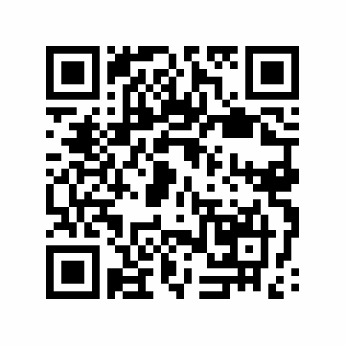

|  |  |
| --- | --- |
| Fecha / Hora de Certificación | Número de Serie Certificado del SAT |
| 2016-01-05 15:23:21 | 0000484297 |